# Spicker Modul 100

Syntax = Ablauf, Reihenfolge von Zeichen

Semantik = Bedeutung von Wörtern

Redudanzen = Verdoppelungen (Verbraucht mehr Speicherplatz)

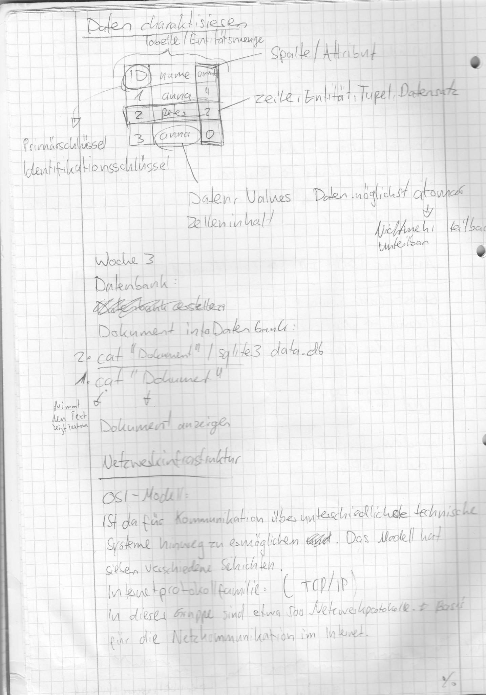Tabellenbezeichnung:

Kreisdiagramm:

Zeigt eine ganze, abzähltbare Menge.

Balkendiagramm

Stellt zwei oder mehrere Grössen im Vergleich gegeüber

Liniendiagramm

Zeigt Entwicklungsverläufe über eine bestimmte zeitspanne

Was ist eine Datenbank?

Ist eine Datensammlung und ein Programm, welches diese Daten verwaltet.

Relationale Datenbank

Besteht aus drei Bausteinen: Tabellen, Attributen und Beziehungen. Ein relationales Datenbankmoddel ist eine Ansammlung von Tabellen, die miteinander verknüpft sind.

Relation Eine Relation besteht aus Attributen und Tupeln. In RDB wird eine Relation durch eine Tabelle beschrieben. Tabelle = Relation. Verknüpfung von Tabellen = Relation.

Attributwerte

Die Attibute sind die Spalten der Tabellen. Jedes hat einen Namen und einen Wertebereich.

Beziehung

Bedeutet, dass zwei Tabellen miteinander verknüpft werden. Wird über den Primät / Fremdschlüssen hergestellt.

Arten von Beziehungen:

Eine 1:1 Beziehung vernknüpft den Datensatz einer Tabellen mit der Anderen.

1:n Beziehung oder Eins zu viele Beziehung verbinden einen Datensatz mit verschieden vielen.

|  |  |  |  |
| --- | --- | --- | --- |
| **Sqlite3** | **Mysql** | **Erklärung** | **Beispiel** |
| Integer | Integer | Ganze Zahl (ohne Komma) | 1, 200, |
| Text | Varchar(30) | Zeichenfolge/Text (in diesem Fall maximal 30 Zeichen). | Abc, 123, 1+ |
| Numeric | Date | Datum | 1955-06-29 |
| Real | Float | Kommazahlen mit vielen Kommastellen | 10,0234028402840 |
| Numeric | Decimal (6,2)  Not null  AUTO-INCREMENT  primary key  foreign key | Kommazahlen mit fixen Nachstellen  not null heisst, dass in dieser Zelle nicht NICHTs s  stehen darf. Null = NICHTS. Zahl 0 = etwas  Automatisch Hochzählen (Übersetzt) DB zählt selbst automatisch Nummern hoch  Jede Zelle muss einen anderen Wert haben.  Jeder Wert in der Spalte ist einmalig.  Die Zahlen dieser Spalte, zeigen auf Zahlen in einer Spalte einer anderen Tabelle. | 1234,56 / 999,999  z.B. bei einer ID |

M:N Viele zu Viele kombiniert beliebig viele Vorkommen.

|  |  |  |
| --- | --- | --- |
| **Tabelle** | **Relationale Datenbank** | **Entity-Relationship-Modell** |
| Tabellendefinition | Relationstyp, Relationsschema | Entitätstyp |
| Spalte | Attribut | Attribut |
| Zeile | Tupel, Datensatz | Entität |
| Inhalt | Relation | Entitätsmenge |
| Zelle | Attributwert | Attributwert |
| Beziehung | Beziehung, Relation | Beziehung, Relation |
| **Begriff** | **Synonym** | |
| Tabelle | Relation, Entitätstyp, Entitätsmenge | |
| Tabellenzeile | Tupel, Datensatz, Entität | |
| Tabellenspalte | Attribut, Merkmal | |
| Wertebereich | Domäne | |
| Relation | Tabelle, Beziehung | |
| Beziehung | Relation, Verknüpfung (von Tabellen) | |

Zehnder

1 = genau 1

C = 0 oder 1

M = 1 oder mehrere

Mc = 0,1 oder mehrere